
实 验 报 告
学院： 计算机科学学院 专业： 网络空间安全 2025年9月29日
姓 名 | 李畅 | 学 号 | 2024040731192
班 级 | 一班 | 指导老师 | 丰洪才
课程名称 | 数据结构课程实验 |  |  | 成  绩
实验名称 | 顺序表的表示及实现 |  |  | 成  绩
1．实验目的
（1）掌握顺序表的表示方法；
（2）掌握并实现顺序表的基本操作；
（3）掌握编写菜单的方法；
2．实验内容
顺序表的编程实现与测试，要求：
（1）编写main函数，通过菜单的方式选择顺序表的各项基本操作的功能测试，包括顺序表的建立、数据元素的查询、数据元素的增加、数据元素的删除、数据元素的修改；
（2）扩展顺序表的功能并进行测试，主要为归并两个有序表；
提示：
1、顺序表，将数据类型定义为整形；
typedef int ElemType;
2、顺序表的表示与定义
参考教材P33顺序表的存储结构
3、顺序表的基本操作测试（参考教材P34-P37顺序表的建立和基本运算）
顺序表的建立
求顺序表长度
顺序表的按值查找
顺序表的插入数据
顺序表的删除数据
顺序表的遍历显示顺序表数据
4、扩展顺序表的功能，归并两个有序表并进行测试（选择完成）
（参考教材P66算法）
5、菜单功能，参考代码如下：
#include<iostream.h>
#include<stdio.h>
using namespace std;
int main()
{
SqList List;
int zh[100];
int n;
int choice=0;
do
{
cout<<"**********整形数顺序表**********\n";
cout<<"**********1-------建立**********\n";
cout<<"**********2-------查询**********\n";
cout<<"**********3-------删除**********\n";
cout<<"**********4-------增加**********\n";
cout<<"**********0-------退出**********\n";
cout<<"********************************\n";
cout<<"请选择（0-4）：";
cin>>(choice);
switch(choice)
{
case 1:
{ //建立顺序表
cout<<"请输入整数个数:";
cin>>n;
cout<<"请输入数字:";
for(int i=0;i<n;i++)
cin>>zh[i];
CreatList (List,zh,n);
cout<<"顺序表如下：\n";
Show_Sq(List);
break;
}
case 2:
{

break;
}

case 0:
break;
default:
cout<<"输入错误!\n";
}
}while(choice);
return 0;
}
3．实验环境
Windows10 + Dev C++

4．实验方法和步骤（含设计）
（1）源程序编辑（文件名命名规则为：学号_姓名_4.cpp）
（2）编译
（3）链接
（4）调试运行函数设计

5．程序及测试结果
程序源代码
2024040731192_李畅_4.cpp
#include <stdio.h>
#include <cstdlib> // 包含system(),rand(),srand()函数的头文件
#include <ctime> // 用于设置随机种子
#include <stdlib.h> // 需要包含malloc的头文件
#include <iostream> // c++库.是IO的库
#include <stdbool.h> // bool
#define MaxSize 50 // 顺序表最大容限
using namespace std; // 调用标准(std)命名空间
typedef int ElemType;
typedef struct
{
ElemType data[MaxSize];
int length;
} SqList;
void Menu(); // 控制面板
void InitList(SqList *&L); // 创建空表
void DestroyList(SqList *&L); // 销毁表
void CreateList(SqList *&L, ElemType a[], int n); // 输入表
void DispList_1(SqList *L); // 输出表
void DispList_2(SqList *L); // 输出表
void Search_sys(SqList *L); // 查找系统
bool ListEmpty(SqList *&L); // 判断是否为空
int ListLength(SqList *L); // 返回表长度
bool GetElem(SqList *L, int i, ElemType &e); // 按序查找
int LocateElem(SqList *L, int Bp, ElemType e); // 按值查找
void upDate_sys(SqList *&L); // 修改系统
bool ListUpdate(SqList *&L, int i, ElemType e); // 修改元素
bool ListInsert(SqList *&L, int i, ElemType e); // 插入元素
bool ListDelete(SqList *&L, int i, ElemType &e); // 删除数据
void main2(SqList *&L1, SqList *&L2); // 附加系统
void Sort(SqList *&L, int m); // 排序表
void ListUnion(SqList *&L1, SqList *&L2); // 合并有序表
int input(char c); // sys选择
bool Input(const char *s, int *n); // 整型验证
void clearInputBuffer(); // 清除缓冲区
int main()
{
int choice=0;
char c='N';
SqList *L; // 表 1
InitList(L);
SqList *L1; // 表 2
InitList(L1);
srand(time(NULL)); // 生成随机数种子
do
{
choice=0; c='N';
Menu();
cin>>(c);
choice=input(c);
clearInputBuffer();
switch(choice)
{
case 0: { // ** 退出指令 **
DestroyList(L);
DestroyList(L1);
cout<<"\n表已销毁。\n";
cout<<"\n系统已退出。\n";
break;
}
case 1: { // ** 建立实验表 1 **
int n=0,i;
if(!Input("\n请输入表 1 的长度:",&n)) break;
n<0?n=0:n; // 限制长度
n>MaxSize?n=MaxSize:n=n;
ElemType *a = new ElemType[n]; // 动态分配数组
for(i=0;i<n;i++)
a[i]=rand(); //生成试验数据
CreateList(L,a,n);
cout<<"\n---- 顺序表 1 已建立! ----";
delete[] a; // 释放数组
break;
}
case 2: { // ** 查找系统 **
Search_sys(L);
break;
}
case 3: { // ** 修改系统 **
upDate_sys(L);
break;
}
case 4: { // ** 附加实验 **
main2(L,L1);
break;
}
default: cout<<"\n---- 输入错误! ----\n";
}
//////////////////////////////////////
cout<<"\n\n按任意键继续....";
c=getchar();
} while(choice);
return 0;
}
////////////////////////////////////////////////////////////////////////////////////////////////////////////
// ** 控制面板 **
void Menu()
{
system("cls");
cout<<"******整形顺序表操作******\n";
cout<<"--------------------------\n";
cout<<" 1 建立实验表1 \n";
cout<<" 2 查询系统 \n";
cout<<" 3 修改系统 \n";
cout<<"--------------------------\n";
cout<<" 4 附加功能 \n";
cout<<"--------------------------\n";
cout<<" 0 退出程序 \n";
cout<<"--------------------------\n";
cout<<"**************************\n";
cout<<"请选择：";
}
////////////////////////////////////////////////////////////////////////////////////////////////////////////
// ** 创建空表 **
void InitList(SqList *&L)
{
L=(SqList *)malloc(sizeof(SqList));
L->length=0;
}
////////////////////////////////////////////////////////////////////////////////////////////////////////////
// ** 销毁表 **
void DestroyList(SqList *&L)
{
free(L);
}
////////////////////////////////////////////////////////////////////////////////////////////////////////////
// ** 判断是否为空 ** ps:实际改为三值表示会更好
bool ListEmpty(SqList *&L)
{
return(L->length==0);
}
////////////////////////////////////////////////////////////////////////////////////////////////////////////
// ** 返回表长度 **
int ListLength(SqList *L)
{
return(L->length);
}
////////////////////////////////////////////////////////////////////////////////////////////////////////////
// ** 输入表 **
void CreateList(SqList *&L, ElemType a[], int n)
{
int i=0,k=0;
while(i<n)
{
L->data[k]=a[i];
k++;i++;
}
L->length=k;
}
////////////////////////////////////////////////////////////////////////////////////////////////////////////
// ** 输出表 **
void DispList_1(SqList *L)
{
printf("\n- - - - - - - - - - - - - - - -\n\n");
for(int i=0;i<L->length;i++) {
printf(" %d\t",L->data[i]);
if((i+1)%4==0) printf("\n");
}
printf("\n_ _ _ _ _ _ _ _ _ _ _ _ _ _ _ _\n");
}
void DispList_2(SqList *L)
{ // 显示所有元素与其序号的对应关系
int i;
ElemType e;
cout<<"\n当前表中的元素及其序号对映：\n";
cout<<"_ _ _ _ _ _ _ _ _ _ _ _ _ _ _ _\n";
for(i=1; i<=ListLength(L); i++)
if(GetElem(L, i, e))
cout<<" 序号 "<<i<<": \t\t"<<e<<endl;
cout<<"_ _ _ _ _ _ _ _ _ _ _ _ _ _ _ _\n";
}
////////////////////////////////////////////////////////////////////////////////////////////////////////////
// ** 查找系统 **
void Search_sys(SqList *L)
{
int choice;
char c='N';
do {
choice=999; c='N';
system("cls");
cout<<"******整形顺序表操作******\n";
cout<<"--------------------------\n";
cout<<"---------查询系统---------\n";
cout<<" 1 返回表长度 \n";
cout<<" 2 遍历显示表 \n";
cout<<" 3 按序查找元素 \n";
cout<<" 4 按值查找元素 \n";
cout<<" 0 退出程序 \n";
cout<<"--------------------------\n";
cout<<"**************************\n";
printf("\n请选择 (0-4): ");
cin>>(c);
choice=input(c);
clearInputBuffer();
switch(choice) {
case 0: return; // 退出子程序
case 1: {
printf("\n---- 顺序表长度为%d ----",ListLength(L));
break;
}
case 2: {
DispList_1(L);
break;
}
case 3: {
int i; bool bl;
ElemType e;
if(!Input("\n请输入要查找的序号:",&i)) break;
bl=GetElem(L, i, e);
printf("\n----- %s该序号 -------\n",bl?"查到":"未查到");
//bl?printf("值为:%d",e):0;
if(bl) printf("值为:%d",e);
break;
}
case 4: {
int Bp=0,count=0;
ElemType e;
if(!Input("\n请输入要查找的元素值:",&e)) break;
cout<<"\n\n--------------------------\n\n";
do {
Bp=LocateElem(L, Bp, e);
count++;
if(Bp!=0) printf("第%d个匹配元素的位置：%d\n", count, Bp);
} while(Bp);
if(count==1) printf("未找到值为 %d 的元素位置!\n",e);
cout<<"\n--------------------------\n";
break;
}
default: cout<<"\n---- 输入错误! ----\n";
}
//////////////////////////////////////
cout<<"\n\n按任意键继续....";
c=getchar();
} while (choice!=0);
}
// ** 按序查找 **
bool GetElem(SqList *L, int i, ElemType &e)
{
if(i<1 || i>L->length)
return false;
e=L->data[i-1];
return true;
}
// ** 按值查找 **
int LocateElem(SqList *L, int Bp, ElemType e)
{ // Breakpoint 查询断点
int i;
for(i=Bp;i<L->length;i++)
if(L->data[i]==e)
return i+1;
return 0;
}
////////////////////////////////////////////////////////////////////////////////////////////////////////////
// ** 修改系统 **
void upDate_sys(SqList *&L)
{
int choice;
char c='N';
do {
choice=999; c='N';
system("cls");
cout<<"******整形顺序表操作******\n";
cout<<"--------------------------\n";
cout<<"---------修改系统---------\n";
cout<<" 1 定点插入元素 \n";
cout<<" 2 定点修改元素 \n";
cout<<" 3 查值修改元素 \n";
cout<<" 4 定点删除元素 \n";
cout<<" 5 查值删除元素 \n";
cout<<" 0 退出程序 \n";
cout<<"--------------------------\n";
cout<<"**************************\n";
printf("\n请选择 (0-5): ");
cin>>(c);
choice=input(c);
clearInputBuffer();
switch(choice) {
case 0: return; // 退出子程序
case 1: {
int i;
ElemType e;
if(ListEmpty(L)==false)
{
DispList_2(L);
} else {
printf("\n表为空,请注意只能在首位插入!!!\n");
}
printf("\n请输入插入点 (1-%d) :",L->length==MaxSize?50:L->length+1);
if(!Input(" ",&i)) break;
if(!Input("\n请输入元素:",&e)) break;
printf("\n---- 插入操作%s ----\n",ListInsert(L,i,e)?"成功！":"失败");
printf("\n此时顺序表长度为 %d / %d ",ListLength(L),MaxSize);
break;
}
case 2: {
int i;
ElemType e;
if(ListEmpty(L)==false)
{
DispList_2(L);
} else {
printf("\n表为空,修改操作已退出!\n");
break;
}
printf("\n请输入修改点 (1-%d) :",L->length);
if(!Input("",&i)) break;
if(!Input("\n请输入元素:",&e)) break;
printf("\n---- 修改操作%s ----\n",ListUpdate(L,i,e)?"成功！":"失败");
printf("\n此时顺序表长度为 %d / %d ",ListLength(L),MaxSize);
break;
}
case 3: {
int Bp=0,count=0;
char c='N';
ElemType e,e1;
if(!Input("\n请输入要查找的元素值:",&e)) break;
cout<<"\n\n--------------------------\n\n";
while(1)
{
c='N'; e1=e;
Bp=LocateElem(L, Bp, e);
if(Bp!=0) {
count++;
printf("第%d个匹配元素的位置：%d\n", count, Bp);
} else {
cout<<"\n-------- 表已查完 --------\n";
break;
}
cout<<"\n是否修改该处的值? ( Y or N ):";
cin>>(c); clearInputBuffer();
if(c=='y' || c=='Y')
{
if(!Input("\n请输入元素:",&e1)) break;
printf("\n ---- 修改操作%s ----\n",ListUpdate(L,Bp,e1)?"成功！":"失败");
}
cout<<"\n是否继续查找该值? ( Y or N ):";
cin>>(c); clearInputBuffer();
if(c=='n' || c=='N') break;
cout<<"\n--------------------------\n\n";
}
if(count==0)
printf(" 未找到值为 %d 的元素位置!\n",e);
else
printf("\n 共找到 %d 个匹配元素.\n",count);
cout<<"\n--------------------------\n";
break;
}
case 4: {
int i; c='N';
bool isOK=0;
ElemType e;
if(ListEmpty(L)==true)
{
printf("\n当前表为空,删除操作已退出!");
break;
}
DispList_2(L);
printf("\n请输入删除点: (1-%d) :",L->length==MaxSize?50:L->length+1);
if(!Input(" ",&i)) break;
cout<<"\n要删除的元素为:";
printf("%d\n",GetElem(L,i,e)?e:0);
cout<<"\n是否确认删除? ( Y or N ):";
cin>>(c); clearInputBuffer();
if(c=='Y' || c=='y')
{
isOK=ListDelete(L,i,e);
printf("\n---- 删除操作%s ----\n",isOK?"成功！":"失败!!!");
if(isOK) printf("\n顺序表长度为 %d/%d \n",ListLength(L),MaxSize);
} else {
cout<<"\n---- 删除操作已取消! ----";
}
break;
}
case 5: {
int Bp=0,count=0;
char c='N';
bool isOK=0;
ElemType e,e1;
if(!Input("\n请输入要查找的元素值:",&e)) break;
cout<<"\n\n--------------------------\n\n";
while(1)
{
c='N'; isOK=0;
Bp=LocateElem(L,Bp,e);
if(Bp!=0) {
count++;
printf("第%d个匹配元素的位置：%d\n", count, Bp);
} else {
cout<<"\n-------- 表已查完 --------\n";
break;
}
cout<<"\n是否删除该处的值? ( Y or N ):";
cin>>(c); clearInputBuffer();
if(c=='y' || c=='Y')
{
isOK=ListDelete(L,Bp,e);
printf("\n ---- 删除操作%s ---- \n",isOK?"成功！":"失败!!!");
if(isOK) printf("\n顺序表长度为 %d/%d \n",ListLength(L),MaxSize);
}
cout<<"\n是否继续查找该值? ( Y or N ):";
cin>>(c); clearInputBuffer();
if(c=='n' || c=='N') break;
cout<<"\n--------------------------\n\n";
}
if(count==0)
printf(" 未找到值为 %d 的元素位置!\n",e);
else
printf("\n 共找到 %d 个匹配元素.\n",count);
cout<<"\n--------------------------\n";
break;
}
default: cout<<"\n---- 输入错误! ----\n";
}
//////////////////////////////////////
cout<<"\n\n按任意键继续....";
c=getchar();
} while (choice!=0);
}
// ** 修改元素 **
bool ListUpdate(SqList *&L, int i, ElemType e)
{
if(i<1 || i>L->length || i>MaxSize)
return false;
i--;
L->data[i]=e;
return true;
}
// ** 插入元素 **
bool ListInsert(SqList *&L, int i, ElemType e)
{
int j;
if(i<1 || i>L->length+1 || L->length==MaxSize)
return false;
i--;
for(j=L->length;j>i;j--)
L->data[j]=L->data[j-1];
L->data[i]=e;
L->length++;
return true;
}
// ** 删除数据 **
bool ListDelete(SqList *&L, int i, ElemType &e)
{
int j;
if(i<1 || i>L->length)
return false;
i--;
e=L->data[i];
for(j=i;j<L->length-1;j++)
L->data[j]=L->data[j+1];
L->length--;
return true;
}
////////////////////////////////////////////////////////////////////////////////////////////////////////////
// ** 选做实验 **
void main2(SqList *&L1, SqList *&L2)
{
int choice;
char c='N';
do {
choice=999; c='N';
system("cls");
cout<<"******整形顺序表操作******\n";
cout<<"--------------------------\n";
cout<<"----------附加实验--------\n";
cout<<" 1 建立实验表2 \n";
cout<<" 2 有序表的并 \n";
cout<<" 0 退出程序 \n";
cout<<"--------------------------\n";
cout<<"**************************\n";
printf("\n请选择 (0-2): ");
cin>>(c);
choice=input(c);
clearInputBuffer();
switch(choice) {
case 0: return; // 退出子程序
case 1: {
int n=0,i;
if(!Input("\n请输入表 2 的长度:",&n)) break;
n<0?n=0:n; // 限制长度
n>MaxSize?n=MaxSize:n=n;
ElemType *a = new ElemType[n]; // 动态分配数组
for(i=0;i<n;i++)
a[i]=rand(); //生成试验数据
CreateList(L2,a,n);
cout<<"\n---- 顺序表 2 已建立! ----";
delete[] a; // 释放数组
break;
}
case 2: {
int overflow=0; // 判断是否溢出
if(ListEmpty(L2)!=0)
{
cout<<"\n---- 表 2 为空,程序已退出! ----";
break;
}
if(ListEmpty(L1) || L1->length==MaxSize)
{
cout<<"\n ---- 表 1 为空或已满! ----";
break;
}
overflow=L1->length+L2->length;
Sort(L1,L1->length);
Sort(L2,L2->length);
cout<<"\n\n ------- 两表已排序! ------";
cout<<"\n表 1 排序如下:\n";
DispList_1(L1);
cout<<"\n表 2 排序如下:\n";
DispList_1(L2);
ListUnion(L1,L2); // 调用合并函数
cout<<"\n\n ------- 两表已合并! ------";
cout<<"\n表 1 结果如下:\n";
DispList_1(L1);
printf("\n顺序表 1 长度为 %d/%d \n", ListLength(L1), MaxSize);
printf("\n -------- 运算%s --------", overflow>50?"溢出":"未溢出");
InitList(L2); // 重建表 2 以便继续运行程序
break;
}
default: cout<<"\n ---- 输入错误! ----\n";
}
//////////////////////////////////////
cout<<"\n\n按任意键继续....";
c=getchar();
} while (choice!=0);
}
// ** 线性表的排序 **
void Sort(SqList *&L, int m)
{
int i,j;
int ts;
for(i=1;i<=m;i++) // 冒泡排序
for(j=0;j<m-i;j++)
if(L->data[j]>L->data[j+1])
{
ts=L->data[j];
L->data[j]=L->data[j+1];
L->data[j+1]=ts;
};
}
// ** 有序表的并 **
void ListUnion(SqList *&L1, SqList *&L2)
{
int i=0,j=0;
while(i<L1->length && j<L2->length)
{
if(L1->data[i] < L2->data[j])
i++; // 若 L1 小，则跳过
else
{
ListInsert(L1,i+1,L2->data[j]); // 反之，将 L2 插入
j++;
}
}
if(i==L1->length) // 当 L1 到表尾时
while(j<L2->length) // 将 L2 接到 L1 后
{
ListInsert(L1,i+1,L2->data[j]);
i++;j++;
}
DestroyList(L2);
}
////////////////////////////////////////////////////////////////////////////////////////////////////////////
// ** sys选择验证 **
int input(char c)
{
if('0'<=c && '9'>=c)
return (int )c-48;
else
return -1;
}
////////////////////////////////////////////////////////////////////////////////////////////////////////////
// ** 整型输入验证 **
bool Input(const char *s, int *n)
{
if(s) printf("%s",s);
if(scanf("%d",n)!=1)
{
printf("\n输入字符非法!");
clearInputBuffer();
return 0;
}
clearInputBuffer();
return 1;
}
////////////////////////////////////////////////////////////////////////////////////////////////////////////
// ** 清除缓冲区 **
void clearInputBuffer() {
while(getchar()!='\n');
}

测试截图（要求包含学号_姓名_4）
操作面板截图：
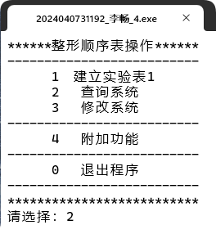  主操作面板 | 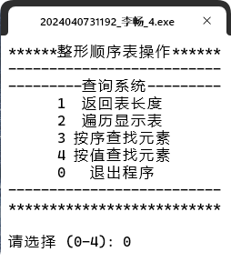  查询面板 | 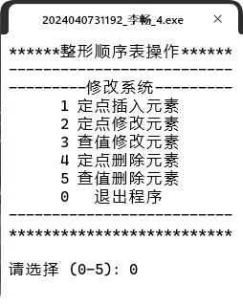  修改面板 | 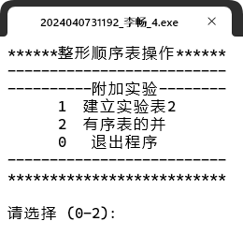  附加实验
顺序表的建立(生成随机数填充表，表最大长度：50)：
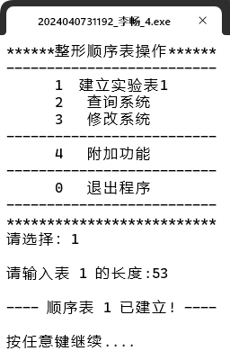  建立过程(越界数据) |  | 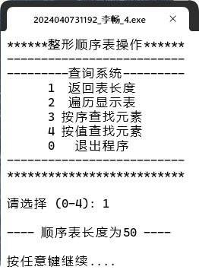  建立结果(截断越界数据)
遍历显示表：  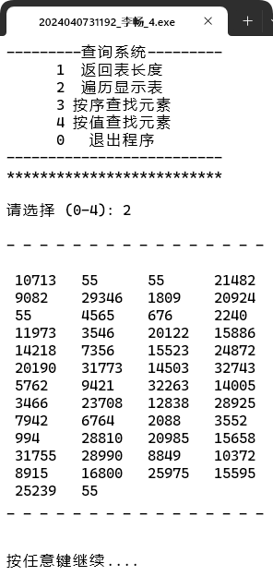 |  | 按值查找表：  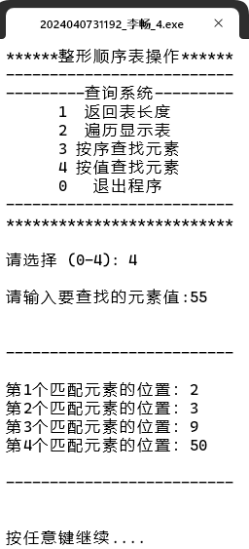
值的插入：  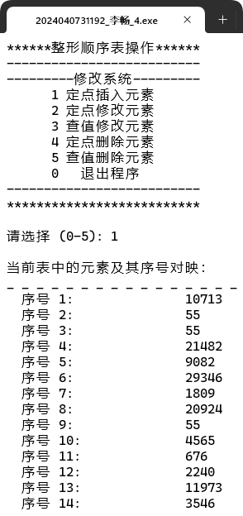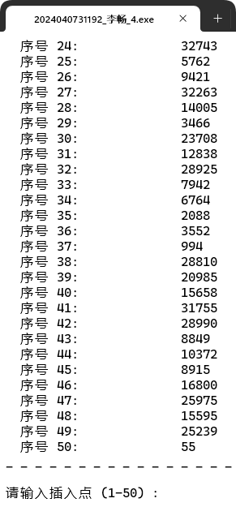 |  | 操作结果(越界值的处理):  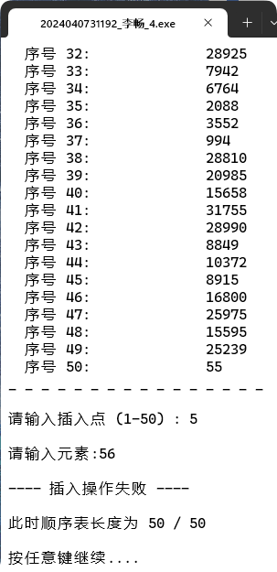
合法操作结果:  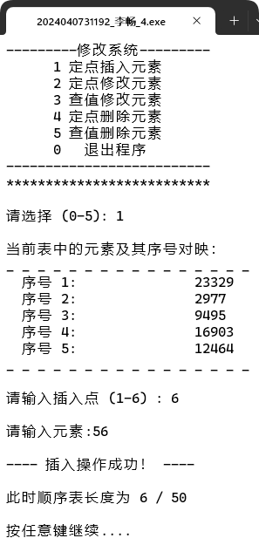 | 值的删除:  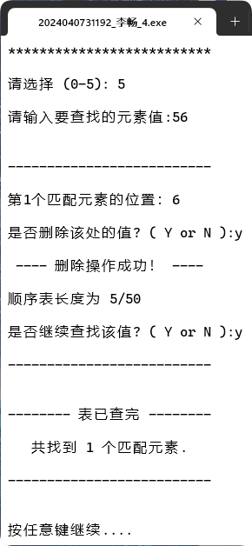
两有序表的合并:  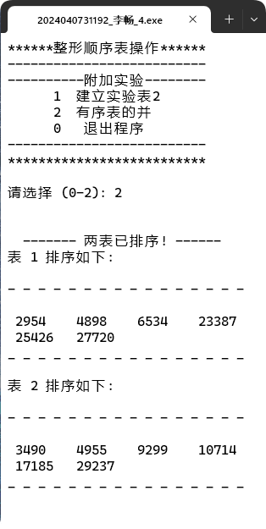 | 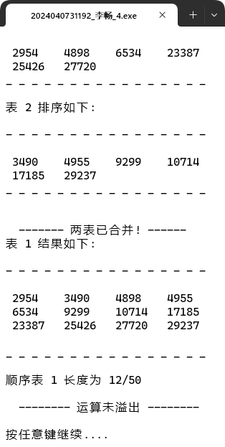

异常值的处理:
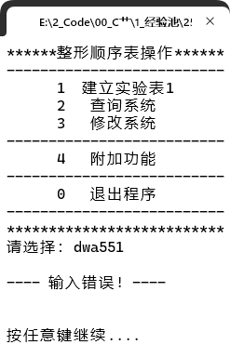 | 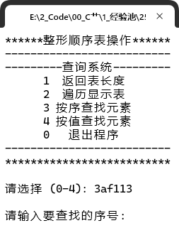 | 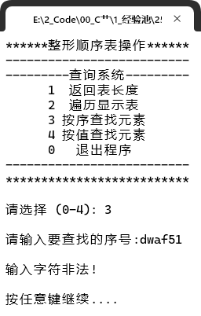
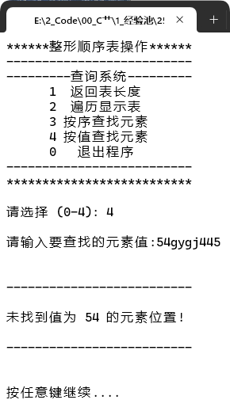 | 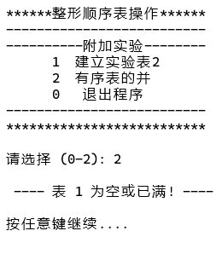 | 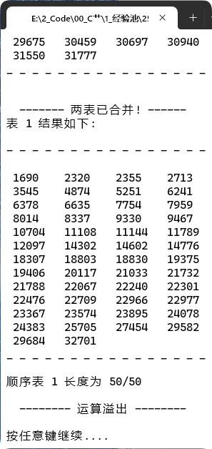

6．实验分析与体会
本次实验通过编程实现了顺序表的表示及其基本操作，包括顺序表的建立、查询、增加、删除、修改，以及扩展功能——两个有序表的合并。在实验过程中，我深入理解了顺序表在内存中的连续存储特性，掌握了其基本操作的实现原理，并进一步熟悉了C++语言中动态内存管理、函数模块化设计以及用户交互界面的编写方法。
实验过程中遇到的问题与解决方法：
插入与删除操作中的越界问题：在实现插入和删除功能时，最初未充分判断位置参数是否合法，导致程序在边界情况下运行出错。通过增加对位置参数的合法性检查（如是否在1到length+1之间），并配合MaxSize限制，确保了操作的稳定性。
合并有序表时的逻辑错误：在合并两个有序表时，最初未正确处理其中一个表提前遍历完毕的情况，导致合并结果不完整。通过增加对表尾的判断，并在一个表遍历完后将另一个表剩余元素全部插入，确保了合并的正确性。
输入验证与缓冲区处理：在接收用户输入时，最初未处理非法输入（如非数字字符），导致程序进入死循环。通过引入clearInputBuffer()函数和Input()验证函数，增强了对输入的鲁棒性。
实验收获：
掌握了顺序表的基本操作及其时间复杂度分析，理解了顺序表在随机存取上的优势与在插入删除操作上的不足。
提升了模块化编程能力，将不同功能封装为独立函数，增强了代码的可读性与可维护性。
通过实现菜单交互系统，加深了对用户界面设计与程序流程控制的理解。
扩展功能“有序表合并”的实现，锻炼了对算法逻辑的把握与调试能力。
总结：
本次实验不仅巩固了顺序表这一基础数据结构的理论知识，也提高了实际编程与问题解决能力，为后续学习更复杂的数据结构（如链表、栈、队列等）奠定了坚实基础。

实验日期 ： 2025 年 9 月 29 日
教师评语

签名： 年 月 日

